به‌شی 7

تیر باران

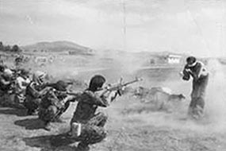

تیرباران فڕگه

ده‌وروبه‌ری سه‌عات یه‌کی دوانیوه‌ڕۆ هێشتا بێده‌نگی به‌سه‌ر زیندانه‌که‌دا زاڵ بوو. نه‌خه‌وتنی شه‌وی پێش و دڵه‌ڕاوکێی به‌ناوموحاکمه کان، جه‌وێکی ناخۆشی دروست کردبوو. به‌ندییه‌کان هه‌رده‌سته‌و له‌ سووچێکدا قسه‌یان ده‌کرد. سه‌عات له‌ نێوان 2 تا 3 ی دوانیوه‌ڕۆدا، ده‌نگی کرانه‌وه‌ی ده‌رگای زیندانه‌که‌ بێده‌نگییه‌که‌ی شکاند. پاسدارێک له‌نێو ده‌رگاکه‌دا وه‌ستا. کاغه‌زێکی به‌ده‌سته‌وه‌ بوو. داوای کرد گوێ بگرین. ئێمه‌ بێده‌نگ گوێمان گرتبوو. گوتی: ئه‌م ناوانه‌ی که‌ ده‌یخوێنمه‌وه‌، خۆیان ئاماده‌ بکه‌ن.

1 – ئه‌حسه‌ن ناهید
2 – شه‌هریار ناهید
3 _ جه‌میل یه‌خه‌چاڵی
4 – مظفر ره‌حیمی
5 – عطاالله زه‌ندی
6 – ئه‌سغه‌ر مبصری
7–عیسا پیروه‌لی
8 – ناسر سه‌لیمی

گومانی تێدانه‌بوو کاره‌ساتێک رووی ده‌دا. چونکه‌ پێشتر، هه‌رجاره‌و یه‌ک یان دوو که‌سیان ده‌برد. به‌ڵام ئه‌مجاره‌یان ده‌سته‌یه‌ک پێکه‌وه‌. داوایان له‌و که‌سانه‌ کرد که‌ له‌گه‌ڵ پاسداره‌کان که‌ون. کوڕه‌کان به‌ربوونه‌ خۆسازکردن. دۆخی زیندانه‌که‌ گۆڕدرا. هه‌رکه‌سه‌و له‌ جووتێ پێڵاو ده‌گه‌ڕا له‌پێی کاو بڕوا. کاتێ که‌ کوڕه‌کان خه‌ریکی پێڵاو له‌پێکردن بوون، پاسداره‌که گوتی پێڵاوی خۆیان له‌پێ که‌ن. له‌وکاته‌دا که‌ ئێمه‌ له‌ نه‌خۆشخانه‌ی پادگان و زیندانی فڕگه‌دا بووین، هیچ شتێکمان له‌سه‌ر ئیعدام کردن له‌ شاره‌کانی کوردستاندا جگه‌له‌ پاوه‌، نه‌بیستبوو. له‌راستیدا له‌و دوو ڕۆژه‌دا، له‌گه‌ڵ ده‌ره‌وه‌ هیچ پێوه‌ندییه‌کمان نه‌بوو. به‌ ئه‌ندامانی بنه‌ماڵه‌ی من، ئه‌حسه‌ن، شه‌هریار و جه‌میل ئیزنیان نه‌دابوو که‌ ئێمه‌ ببینن. له‌وانی دیکه‌شمان نه‌بیستبوو که‌ چاویان به‌ که‌س و کاریان که‌وتبێ. ئاخۆ ئه‌وانیان برد که‌ چاویان به‌ که‌س و کاریان بکه‌وی؟ بۆچی هه‌شت که‌س؟ بۆچی هه‌موو پێکه‌وه‌؟ هه‌موو ئه‌و که‌سانه‌ی که‌ ناویان خوێندرابووه‌وه‌، چاوه‌ڕێیان ده‌کرد له‌ ده‌رگای زیندانه‌که‌ بچنه‌ ده‌ر، جگه‌له‌ ئه‌حسه‌ن که‌ نه‌یده‌توانی بڕوا. ئه‌و له‌ سه‌ر قاچه‌ ساخه‌که‌ی وه‌ستاو به‌ یارمه‌تی جه‌میل و شه‌هریار، که‌ چووبوونه‌ ژێر باڵی، به‌ره‌و ده‌رگاکه‌ چوو. له‌به‌رئه‌وه‌ی که‌ من چه‌ند شه‌و له‌گه‌ڵ ئه‌حسه‌ن بووم و زۆر نگه‌رانی بووم، بێ سێ ودوو پرسیارم کرد: بۆ کوێیان ده‌به‌ن. ئه‌و پاسداره‌ی که‌ لیست(قایمه‌)ه‌که‌ی به‌ده‌سته‌وه بوو، گوتی: بۆ کرماشان. جوابه‌که‌ی جێگای سه‌رنج بوو؟! ‌چونکه‌ ئه‌وان 12 سه‌عات پێشتر، ده‌روێش عیسا و حبیب الله بیگلرییان له‌ کرماشانه‌وه‌ هێنابوو بۆ سنه‌!!!

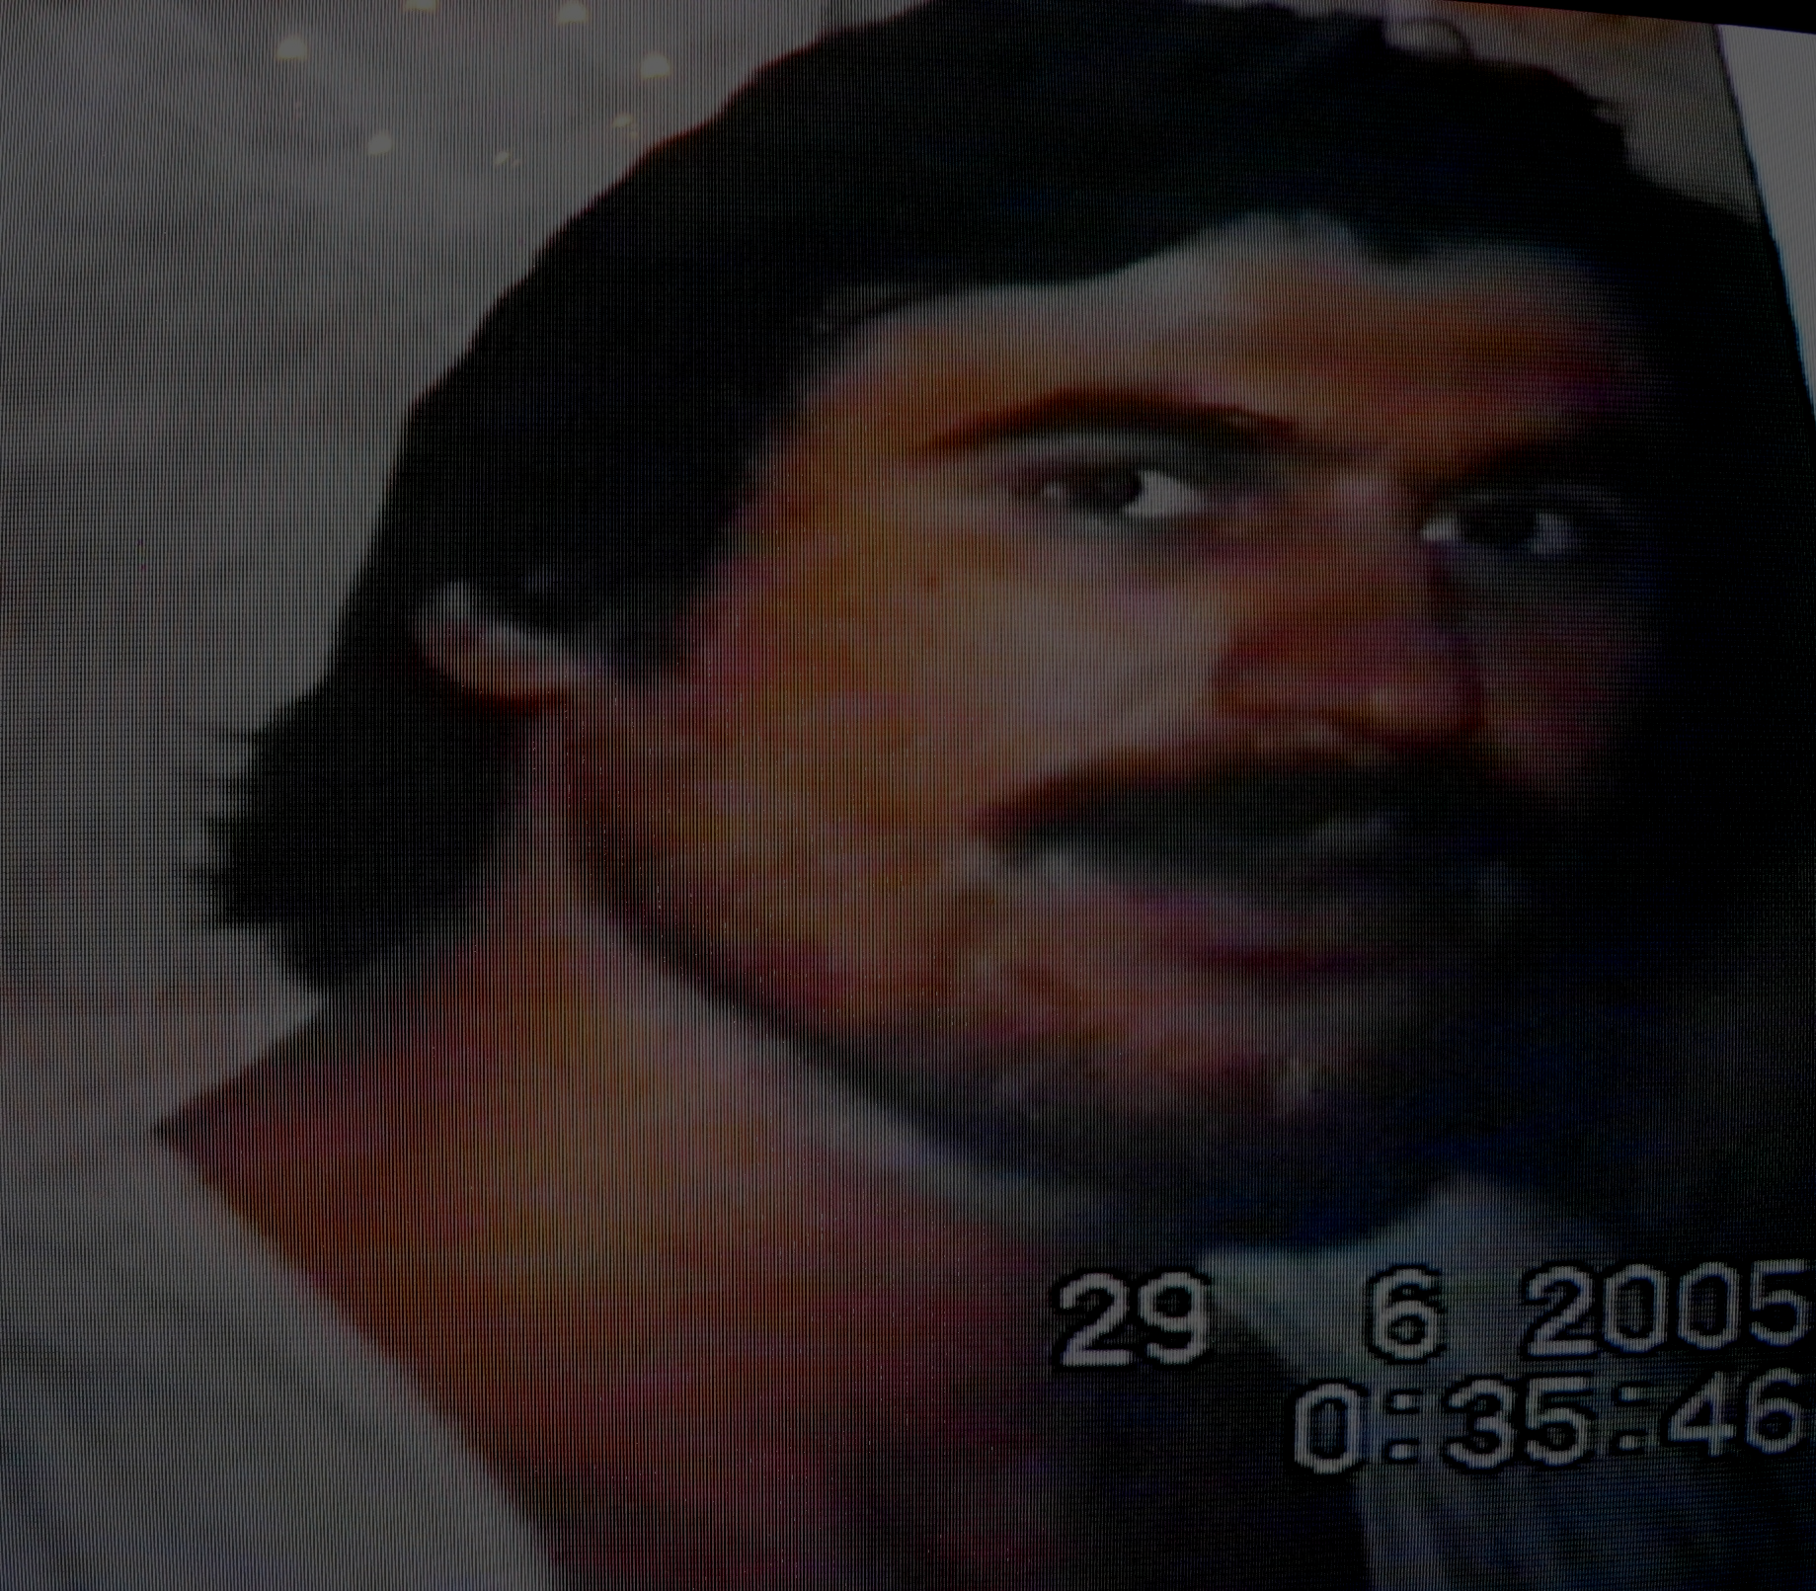

ئه‌حسه‌ن ناهید

ئه‌وانه‌ی که‌ ناومان له‌ لیسته‌که‌دا نه‌بوو، مابووینه‌وه‌. بێده‌نگییه‌کی مه‌رگ ئاسا دایگرتین. زیندانه‌که‌ چۆڵترو دۆخێکی ناخۆشی له‌خۆگرتبوو. هیچکه‌س له‌گه‌ڵ ئه‌وانی دیکه‌ قسه‌ی نه‌ده‌کرد. که‌سێکی ئه‌وتۆش نه‌مابوو. به‌س من، حبیب الله، باوک و کوڕه‌که‌ و ساسان په‌رته‌وی. نیوسه‌عاتێک تێپه‌ڕی. ده‌نگی ئازارده‌ری کۆپته‌رێک که‌ ڕێک له‌ نزیکی زیندانه‌که‌دا بوو، هاته‌ گوێ. له‌نێو زیندانه‌که‌دا ده‌نگی ده‌دایه‌وه‌ و هه‌موو ژووره‌که‌ی له‌رزاند. پاش بێده‌نگ بوونی کۆپته‌ره‌که‌ هاتوچۆی مه‌ئمووره‌کان له‌ داڵانه‌که‌دا زیاتر بوو. هه‌موو شتێک نیشانه‌ی دۆخێکی نائاسایی و ترسێنه‌ر بوو. ئاگامان له‌ هیچ شتێک نه‌بوو، جێگای هاوڕێیان خاڵی بوو. هه‌رله‌ گێژاوی بیرکردنه‌وه‌دا بووین. ئه‌م هه‌ڵس و که‌وته‌ رۆژی بازجووییه‌کی ئێمه‌ی هێنایه‌وه‌ بیر، که‌ ئایه‌توڵڵا هه‌شتروودی به‌ڕیۆه‌ی ده‌برد و دواتر راکردنه‌که‌ی له‌ کوردستان. هێشتا له‌ وه‌زعییه‌تی ئه‌وانه‌ی که‌ ناویان خوێندرابووه‌وه‌ و بردبوونیان، هه‌روه‌ها له‌ وه‌یشوومه‌یه‌ک که‌ پێده‌چوو رووبدا، ئاگادار نه‌بووین.
ماوه‌یه‌ک تێپه‌ڕی. له‌پڕ که‌سێکیان به‌ پاڵه‌په‌ستۆ فڕێدایه‌ نێو زیندانه‌که‌. ئه‌و مقاومه‌تی ده‌کردو نه‌یده‌ویست بێته‌ ژووره‌وه‌، به‌ڵام به‌زۆر خستیانه‌ ژووره‌وه‌و درگاکه‌یان داخست.
که‌سێکی به‌خۆوه‌ بوو، که‌ رووی تێکردین، ناسیمه‌وه‌. هه‌ر له‌سه‌رده‌می ده‌بستان (مه‌کته‌بی سه‌ره‌تایی)ه‌وه‌ ده‌مناسی. "حه‌مه‌حسه‌ین وه‌حدانی" له‌ کوشتیگیر (زۆرانباز)ه به‌ناوبانگه‌کانی سنه‌ بوو. هۆده‌که‌ی ئێمه‌ چۆڵ ببوو، بۆیه‌ خه‌ڵکی تریان ده‌هێنا. حه‌مه‌ حسه‌ین پێده‌چوو ترسابێ. به‌رده‌وام دادوبێدادی ده‌کردو به‌ مشت و له‌قه‌ له‌ ده‌رگاکه‌ی ده‌داو ده‌یگوت: من بێ تاوانم. ده‌بێ ئازادم که‌ن. به‌رده‌وام سوێندی ده‌خوارد که‌ هیچ تاوانێکی نه‌کردووه‌. ئێمه‌ نه‌مانده‌زانی له‌سه‌ر چی گیراوه‌و هۆی ئه‌و ترسه‌ چییه‌و بۆ هه‌وڵده‌دا ئازادی که‌ن. چه‌ند جارێک ده‌نگیان دا، به‌ڵام گوێی نه‌ده‌گرت و به‌رده‌وام ناڕه‌زایی ده‌رده‌بڕی. دڵی پڕ بوو. ده‌ستی گرتبوو به‌ مێڵه‌ی ده‌لاقه‌که‌وه‌و ناوبه‌ناو لای ده‌کرده‌وه‌ به‌ لای ئێمه‌دا. به‌ڵام بێ ئه‌وه‌ی له‌گه‌ل ئێمه‌ قسه‌ بکات، دیسان رووی ده‌کرده‌ کونه‌که‌و ده‌یگوت: من بێ تاوانم. ئه‌وه‌نده‌ درێژه‌یدا، که‌ ده‌رگاکه‌یان کرده‌وه‌و بردیانه‌ ده‌ره‌وه‌. ئه‌و ماوه‌ی حه‌مه‌حسه‌ین له‌ زیندانه‌که‌دا بوو، که‌لیمه‌یه‌ک له‌گه‌ڵ که‌س قسه‌ی نه‌کردو هه‌نگاوێک له ده‌رگاکه دوور نه‌که‌وته‌وه‌. پێده‌چوو ئه‌و له‌ بارودۆخی ده‌ره‌وه‌ی زیندان ئاگادار بوو. به‌ هه‌موو تواناوه‌ هه‌وڵیده‌دا که‌ له‌و وه‌زعه‌ رزگار بێت. ره‌نگه‌ ده‌یزانی ئه‌گه‌ر له‌وێ بمێنێته‌وه‌، ئه‌وه‌ی به‌سه‌ر دێت که‌ هاوڕێکانی ئێمه‌ به‌سه‌ریان هات. هه‌ربۆیه‌ هه‌وڵیده‌دا رزگار بێت. ره‌نگه‌ هۆکاره‌که‌ش ده‌گه‌ڕایه‌وه‌ بۆ ئه‌وه‌ی که‌ براکه‌ی واته‌ "یدالله وه‌حدانی" که‌ پاسه‌وان بوو، له‌کاتی راپه‌رین دژی شا له‌ سه‌رکوتکردنی خه‌ڵکی سنه‌دا ده‌وری هه‌بوو، هه‌روه‌ها تاوانی کوشتنی ''ئاغای ده‌قیق''، که‌ خاوه‌نی شیرینی خانه‌یه‌ک بوو، درابووه‌ پاڵی. ره‌نگه‌ به‌بۆنه‌ی براکه‌یه‌وه‌، ئه‌و ترسه‌ی لێ نیشتبوو.
ئێمه‌ له‌ بێده‌نگییه‌کی پڕله‌ دڵه‌ڕاوکێدا به‌سه‌رمان ده‌برد. په‌ژاره‌یه‌کی قورس به‌سه‌رماندا زاڵ ببوو. له‌و کاته‌دا له‌ کونی ده‌رگاکه‌وه‌ داوایان کرد له‌ من که‌ بڕۆمه‌ ده‌ره‌وه‌. ‌هێشتا له‌ وه‌زعی هاوڕێکانمان ئاگادار نه‌بووین. پێڵاوه‌کانم، که‌ وه‌ک سه‌رپایی( نه عل) م لێکردبوون، له‌پێ کردو چاوه‌ڕێم کرد که‌ ده‌رگاکه‌ بکرێته‌وه‌. پاسدارێ ده‌رگاکه‌ی کرده‌وه‌و داوای کرد که‌ شۆێنی که‌وم، چه‌ند هه‌نگاوێکم هه‌ڵنه‌گرتبوو، که‌ باوکمم چاوبه‌گریان بینی. به‌ره‌و ژوورێکیان ده‌برد. بۆ چاوپێکه‌وتنی من هاتبوو. منیشیان برده‌ ئه‌و ژووره. به‌ره‌و لای باوکم چووم. یه‌کترمان له‌ ئامێزگرت. کوڵی گریانه‌که‌ی منیشی خسته‌ گریان. به‌شێوه‌یه‌ک منی له‌باوش گرتبوو، که‌ به‌درێژایی ژیانم ئه‌و هه‌سته‌م تێدا نه‌دیبوو. هۆکاره‌که‌ی، ئه‌و وه‌زعییه‌ته‌ بوو که‌ له‌ده‌ره‌وه‌ زاڵ بوو. ئه‌و ئاگاداری ئێعدامه‌کان بوو.
- نه‌مگوت له‌بارودۆخێکی ئاوادا مه‌چۆ بۆ گونده‌که‌؟؟ خۆ تۆ خه‌ریک بوو چاوه‌کانت له‌ده‌ست بده‌ی! تۆ بۆ یارمه‌تی خه‌ڵک هه‌رچی به‌ڵایه‌ به‌سه‌رت هات! ئه‌مانه‌ وته‌کانی باوکم بوون. به‌شێوه‌یه‌ک سه‌یری ده‌کردم، چما تازه‌ له دایک ببووم و باوه‌ڕی نه‌ده‌کرد زیندووبم. به‌رده‌وام به‌گریانه‌وه‌ قسه‌ی له‌گه‌ڵ ده‌کردم. پاسدارێکیان بۆ چاودێری لامان دانابوو، گوێی له‌ قسه‌کانی ئێمه‌ ده‌گرت. دواتر بۆم ده‌رکه‌وت که‌ کوردی نه‌ده‌زانی. پاش ماوه‌یه‌ک، باوکم تۆزی هێدی بووه‌وه‌.به‌ ئاماژه‌و ناڕاسته‌وخۆ، تێیگه‌یاندم که ‌چه‌ند که‌سێکیان ئێعدام کردووه‌و خه‌ڵکێکی زۆر له‌ دووره‌وه‌ بینیویانه‌. ئه‌وکاته‌ شکی ئه‌وه‌م خست که‌ ره‌نگه‌ هاوڕێکانم تیرباران کرابێتن. خۆم نه‌شڵه‌ژاند. ئاما ژه‌ی به‌وه‌ کرد، که ده‌سته‌یه‌ک له‌ خزمه‌کان له‌ نزیک بنکه‌ی پولیسی رێگا(مروور) چه‌ن سه‌عاته‌ چاوه‌ڕێ ده‌که‌ن که‌ بتوانن بێن بۆ چاوپێکه‌وتنت. به‌ڵام رێگایان پێناده‌ن. منیش به‌ تکاولاڵه رێگه‌م پێدرا. زۆر نگه‌رانی تۆن. ده‌یویست تێمبگه‌یه‌نێ که‌ ئه‌وانیش له‌ دووره‌وه‌ کاره‌ساته‌که‌یان دیوه‌، یان هه‌واڵی ئێعدامه‌کانیان بیستووه‌.

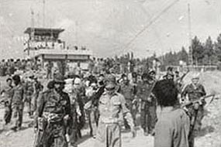

گواستنه‌وه‌ بۆ مه‌یدانی تیر

پاش رزگاربوون له‌ زیندان بۆم ده‌رکه‌وت که‌ هاوڕێکانمانیان نه‌بردبوو بۆ کرماشان، به‌ڵکوو بردبوونیان بۆ مه‌یانی تیری فڕگه‌ی سنه‌و له‌گه‌ڵ سێ که‌سی تر، که‌ له‌ ژووره‌که‌ی ته‌نیشتماندا بوون، تیرباران کرابوون. ئه‌و سێ که‌سه‌ش بریتی بوون له‌:
1- تیمسارخسرو نیازمه‌ند
2 - یدالله فولادی
3- سیروس مه‌نووچێهری

کاتی مولاقات(چاوپێکه‌وتن)ه‌که‌ ته‌واو بوو. به‌ کۆڵێ غه‌م و په‌ژاره‌وه‌، گه‌ڕامه‌وه‌ بۆ نێو زیندان و بۆ هاوڕێکانم گێڕاوه‌ که‌ شتێک قه‌وماوه‌و بۆچوونی خۆمم له‌و کاره‌ساته‌ ده‌ڕبڕی. به‌ بیستنی ئه‌وشته‌ ترسناکه‌، به‌ندییه‌کان زۆرتێکچوون و بۆ ماوه‌یه‌کی درێژ، بێده‌نگییه‌کی خه‌ست باڵی کێشا به‌سه‌ر زیندانه‌که‌دا. بیرم له‌ شه‌وی پێشترو ئه‌و سروودانه‌ ده‌کرده‌وه‌ که‌ پێکه‌وه‌ ده‌مانگوت:

قه‌لبی من گه‌ر چه‌شنی لاله‌ بێتوو نه‌وتی تێبکه‌ن
ئاگری دوژمن بێته‌ گیانم، وه‌ک چرا من پێبکه‌ن
شه‌ق شه‌قی که‌ن گۆشت و ئێسقانم، یه‌ک به‌یه‌ک خوێی تێبکه‌ن
بێ ترس من دێمه‌ مه‌یدان، حوکمی ئازادیم ده‌وێ
......

نه‌چمه‌ ناو جه‌رگی هه‌ژارو شان به‌ شانی، وه‌ک برا
رۆح و لاشه‌م ئێش نه‌کا بۆ میلله‌تێکی حه‌ق خورا
به‌ شه‌وی پڕترس و تاریک، من نه‌سوتێم وه‌ک چرا
کۆمه‌ڵی داماوی هه‌ژارم، چۆن ده‌وێرن بچنه‌ پێش

لێمگه‌ڕێن من با بسووتێم، ببمه‌ خاکو خۆڵه‌مێش
ببمه‌ خاکو خۆڵه‌مێش، با سا هه‌ژارم تێبگا
با بسوتێین به‌ڵکه‌ گه‌نج و لاوم پێبگا
.....
.....

سا بێ قوربانی گه‌لت به‌، قه‌د مه‌ژی به‌م زیلله‌ته‌
هه‌رکه‌سێ بمرێ له‌ رێگای نیشتمان و میلله‌تا
نامرێ هه‌رگیز، ده‌مێنێ چونکه‌ خاوه‌ن غیره‌ته‌
.....
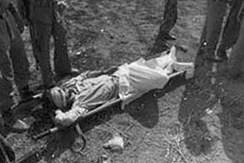

ئه‌حسه‌ن له‌ مه‌یانی تیردا

مرغ سحر ناله‌ سرکن
داغ مرا تازه‌تر کن
آه شرربار این قفس را
برشکن و زیروزبرکن
...

بلبل پربسته‌ ز کنج قفس درا
نغمه‌ آزادی نوع بشر سرا
وز نفسی عرصه‌ این خاک توده‌ را
پرشرر، پرشرر، پرشرر کن .
......
.....

نوبهار است
گــُل به‌بار است
ابر چشمم ژاله‌بار است
این قفس چون دلم تنگ و تار است
........

شعله‌ فکن در قفس ای آه آتشین
دست طبیعت، گـُل عمر مرا مچین
جانب عشق نگه ای تازه گـُـل، از این
بیشتر، بیشتر، بیشتر کن.
.....

بیرم هاته‌وه‌ که‌ حه‌مه‌حسه‌ین وه‌حدانی ئاگاداری ئه‌و وه‌یشوومه‌ بووه‌و هه‌رئه‌وه‌ش ببووه‌ هۆی ترسی له‌ڕاده‌ به‌ده‌ری. که‌ش و دۆخی خنکێنه‌ر به‌رده‌وام به‌ سه‌ر زیندانه‌که‌دا زاڵ بوو. ئه‌وانه‌ی مابوونه‌وه‌، له‌گه‌ڵ یه‌ک نه‌ده‌دوان. تیشکی کزی چراکه‌، دۆخی تاری زیندانه‌که‌ی پڕکردبوو له‌ ئازار.
باوکه‌پیره‌که‌و کوڕه‌ گه‌نجه‌که‌ی هه‌رئه‌و رۆژه‌ ئازاد کران. داوایان له‌ باوکه‌که‌ کردبوو به‌ڵێن بدا که‌ نه‌یه‌ڵێ کوڕه‌که‌ی کاری سیاسی بکات.
سێ رۆژ تێپه‌ڕی. له‌کاتی مانه‌وم له‌ زیندان و فڕگه‌دا، برینی ده‌ستم ته‌داوی (پانسمان) نه‌کرابوو. له‌وێ ئاسه‌وارێک له‌ دوکتورو شتی وا نه‌بوو. ئه‌گه‌ریش بوو، هیچیان بۆ نه‌کردم. ته‌نیا من به‌ برینداری مابوومه‌وه‌.
رۆژی سێهه‌م جارێکی تر له‌ کونه‌که‌وه‌ داوایان لێکردم خۆم ئاماده‌که‌م بۆ چوونه‌ ده‌ر. نه‌مده‌زانی چیم به‌سه‌ردێت. که‌ له‌ ده‌رگاکه‌ چوومه‌ ده‌ره‌وه‌، پێیان گوتم که‌ پێڵاوه‌کانی خۆم له‌پێکه‌م، که‌ بردنی هاوڕێکانمی وه‌بیرهێناوه‌.
له‌ داڵانه‌که‌ تێپه‌ڕیم و چوومه‌ ژوورێکه‌وه. باوکم ومێردی پوورم له‌وێ بوون. ئه‌و که‌سه‌ی که‌ له‌ مولاقاتی پێشوودا چاوه‌دێری ده‌کرد، له‌وێ بوو. بۆم ده‌رکه‌وت که‌ تاپۆ(سه‌نه‌د)ی ماڵی یه‌کێ له‌ ئاشناکانمانیان هێناوه‌ بۆ ئازادکردنم. دیاربوو رۆژی پێشتر داوایان له‌ باوکم کردبوو که‌ تاپۆیه‌ک بێنێ بۆ ئه‌وه‌ی به‌ ضمانت ئازادمکه‌ن. باوه‌ڕم نه‌ده‌کرد ئاوا به‌ ئاسانی له‌و کێشه‌ رزگاربم. شۆرای گوندی دادانه‌ ته‌ئییدیان کردبوو، که‌ من بۆ به‌ڕێوه‌بردنی کاروباری مه‌کته‌ب چوومه‌ته‌ ئه‌وێ. ئاخر دوای راپه‌ڕینیش من کۆتاییم به‌ کاره‌که‌م له‌و مه‌کته‌به، نه‌هێنا بوو. ته‌نیا له عوتڵه‌(تعطیلات)کاندا ده‌گه‌ڕامه‌وه‌ بۆ سنه‌و رژێم هێشتا له کوردستان به‌ته‌واوی جێگیر نه‌ببوو. ده‌ست وپاوه‌نی ئه‌وتۆشی نه‌بوو. لام وایه‌ ئه‌و شتانه‌ بوونه‌ هۆی رزگاری من.

وینه‌کانی جهانگیر رزمی



Print this.

Flash Point

Iranian photographer Jahangir Razmi, left, took 70 pictures of an execution in Kurdistan on Aug. 27, 1979. One picture (No. 20, below) won the Pulitzer Prize. It was, however, awarded to an unnamed photographer -- the only anonymous recipient in the 90-year history of the award. Mr. Razmi preserved 27 of the photos on a contact sheet and stowed it away in his home. Below are those photos -- made public for the first time. (See related article)

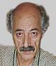

Print this.
Jahangir Razmi
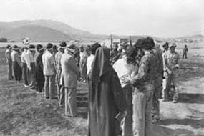
Jahangir Razmi

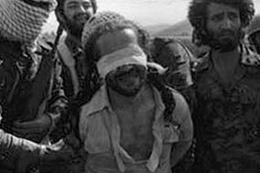
Jahangir Razmi
Jahangir Razmi

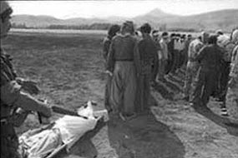
Jahangir Razmi
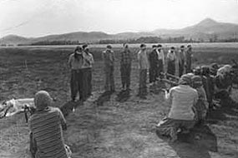
Jahangir Razmi

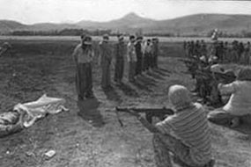
Jahangir Razmi
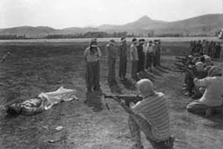
Jahangir Razmi

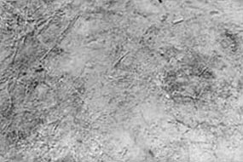
Jahangir Razmi
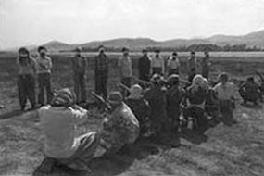
Jahangir Razmi

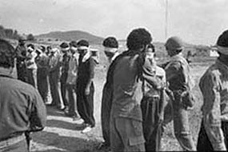
Jahangir Razmi
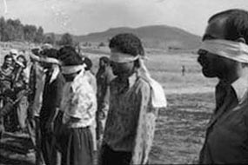
Jahangir Razmi

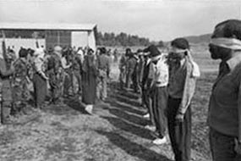
Jahangir Razmi
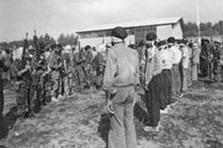
Jahangir Razmi

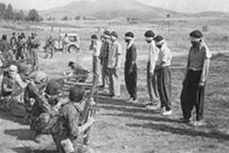
Jahangir Razmi
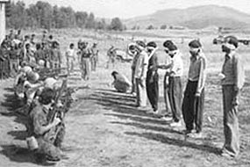
Jahangir Razmi

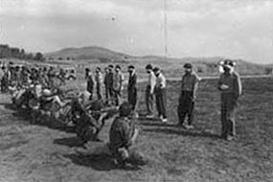
Jahangir Razmi
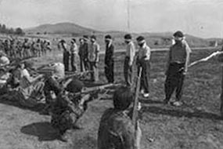
Jahangir Razmi

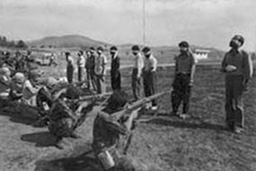
Jahangir Razmi
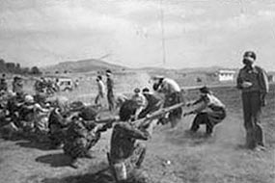
Jahangir Razmi

Jahangir Razmi
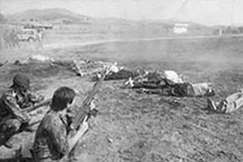
Jahangir Razmi

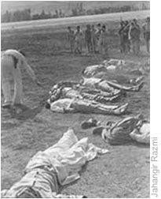
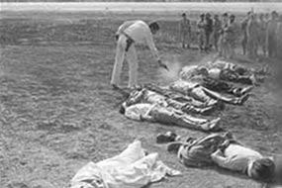
Jahangir Razmi
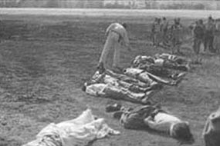
Jahangir Razmi
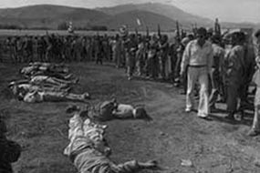
Jahangir Razmi

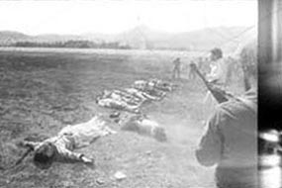
Jahangir Razmi
1 | 2 | 3 | 4 | 5 | 6 | 7 | 8 | 9 | 10 | 11 | 12 | 13
14 | 15 | 16 | 17 | 18 | 19 | 20 | 21 | 22 | 23 | 24 | 25 | 26 | 27
Copyright © 2006 Dow Jones & Company, Inc. All Rights Reserved.

درێژه ی هه‌ یه‌

